令和3年1月26日

SAPジャパン株式会社と大阪府との包括連携協定の締結について

SAPジャパン株式会社と大阪府は、1月26日（火）に産業振興、教育・子ども、スマートシティ、地域活性化、ダイバーシティ・福祉、健康、安全・安心、府政のPRなど8分野にわたる連携と協働に関する包括連携協定を締結しました。
本協定は、地方創生を通じて個性豊かで魅力ある地域社会の実現等に向けた取組みが進む中、
SAPジャパン株式会社と府が連携・協働した活動をより一層深化させることを目的に締結するものです。
SAPジャパン株式会社と府は、このたびの協定により、多くの分野において、連携・協働を促進し、地域の活性化及び府民サービスの向上を図ってまいります。

【別紙１】

SAPジャパン株式会社と府の連携による今後の主な取組み

- 中小企業へのIoT推進に向けた協力（該当分野：①産業振興）
府内の中小企業が抱えるIoT導入に対する課題に対して、SAPジャパンが全世界で展開するソリューションによる
国内外での成功事例や全社的にいち早く取り入れた世界企業としてのデザインシンキング（※）のノウハウを活用した
セミナーの開催を実施し、府が掲げる「中小企業に最適なカタチでのIoT導入手法」に基づいた中小企業のIoT
推進に協力します
（※）ユーザーがどのような課題を抱えているのかをヒアリングし様々な角度からアイデアを出すことで、
課題解決に導くために用いられる考え方の一つであり、ユーザーを中心に考え、新たな価値を創造
する手法
＜取組み予定（リモート開催）＞
・IoTリーンスタート！Webセミナー「デザインシンキングでDXに踏み出そう」の開催（令和3年1月27日）
・デザインシンキングを用いたワークショップの開催（令和3年2月25日）

- 大阪府AI・IoT推進コンソーシアムへのツール提供による協力（該当分野：①産業振興）
ものづくり企業とIT事業者、支援機関が気軽に情報や意見を交換できるネットワーク組織「大阪府AI・IoT推進
コンソーシアム」において、SAPジャパンが持つコミュニケーションツール「SAP® Work Zone（※）」を試用し、
コンソーシアム内のコミュニケーションの活性化をめざします
（※）メッセージやファイルの共有、ユーザー同士のコミュニティー機能などを備えているSAPジャパンが持つ
コミュニケーションツール

- 国際的に活躍できる人材育成への協力（該当分野：②教育・子ども）
府立高校において、国際的に活躍できる人材育成をめざし、グローバル企業であるSAPジャパンで働く社員による
セミナー（オンラインを含む）を開催します
＜取組み予定＞
・グローバル企業SAPジャパンで働く社員によるセミナーの開催（来年度実施予定）

- 行政のＩＣＴ化に向けた支援（該当分野：③スマートシティ）
SAPジャパンの持つ知識やノウハウ、コンテンツ等を活用し、効果的なデータの利活用が可能な人材の育成を
支援します
＜取組み予定＞
・EBPM（※）人材育成のための自治体職員研修を市町村へ展開（来年度は枚方市で実施予定）
（※）政策の企画立案を経験や勘に頼るのではなく、政策目的を明確化したうえで政策効果の測定に重要な関連を
持つ情報やデータ（エビデンス）に基づくものとすること

本協定で連携・協働していく分野および主な連携事例 【別紙２】

◎新規 ○継続
 | 連携分野 | 主な連携事例
 | 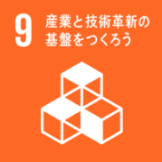  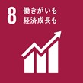  産業振興 | ◎中小企業へのIoT推進に向けた協力  府内の中小企業が抱えるIoT導入に対する課題に対して、SAPジャパンが全世界で展開するソリューション  による国内外での成功事例や全社的にいち早く取り入れた世界企業としてのデザインシンキング（※）の  ノウハウを活用したセミナーの開催を実施し、府が掲げる「中小企業に最適なカタチでのIoT導入手法」に  基づいた中小企業のIoT推進に協力します  （※）ユーザーがどのような課題を抱えているのかをヒアリングし様々な角度からアイデアを出すことで、  課題解決に導くために用いられる考え方の一つであり、ユーザーを中心に考え、新たな価値を  創造する手法  ＜取組み予定（リモート開催）＞  ・IoTリーンスタート！Webセミナー「デザインシンキングでDXに踏み出そう」の開催（令和3年1月27日）  ・デザインシンキングを用いたワークショップの開催（令和3年2月25日）  ◎大阪府AI・IoT推進コンソーシアムへのツール提供による協力  ものづくり企業とIT事業者、支援機関が気軽に情報や意見を交換できるネットワーク組織  「大阪府AI・IoT推進コンソーシアム」において、SAPジャパンが持つコミュニケーションツール  「SAP® Work Zone（※）」を試用し、コンソーシアム内のコミュニケーションの活性化をめざします  （※）メッセージやファイルの共有、ユーザー同士のコミュニティー機能などを備えているSAPジャパンが  持つコミュニケーションツール  ◎中小企業への企業向けセミナー開催による人材定着支援  OSAKAしごとフィールドが実施するセミナー・イベントへの講師派遣を通じて、人材の育成や定着、  女性の活躍推進などについての取組みを支援します  ＜取組み予定＞  ・「社員の定着率を上げるため社員エンゲージメントを上げよう！～コロナ禍で社員エンゲージメント大幅  Upした会社の事例～」の開催（来年度実施予定）  ◎「大阪スタートアップ・エコシステム」の構築への支援  SAPが有する知識・技術を活用し、スタートアップの成長を支援します  ＜取組み実績＞  ・OIHでのイベント開催  「SAP がグローバル展開するスタートアップ共創プログラムとは？」の開催（令和2年11月25日）
 | 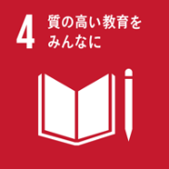  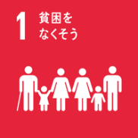  教育・子ども | ◎国際的に活躍できる人材育成への協力  府立高校において、国際的に活躍できる人材育成をめざし、グローバル企業であるSAPジャパンで働く  社員によるセミナー（オンラインを含む）を開催します  ＜取組み予定＞  ・グローバル企業SAPジャパンで働く社員によるセミナーの開催（来年度実施予定）  ◎デジタルを活用したスポーツ教育の推進への協力  体育科が設置されている府立高校において、SAPジャパンの持つノウハウを活用し、デジタルにおける  スポーツ教育についてのセミナー（オンラインを含む）を実施します  ＜取組み予定＞  ・「スポーツ×テクノロジーが導くデータ分析について」の開催（来年度実施予定）  ◎放課後子ども教室への参画  府が進める「放課後子ども教室」に参画し、府内の小学生を対象に、ICT・デジタルリテラシーを高める  コンテンツ「Snap! ビジュアルプログラミングセッション」（※）を登録し、教室等を実施します  （※）プログラミングの基本を学び、デジタルスキルやプログラミング的思考力、発想力、創造力を育むことを  目的としたプログラム
 | 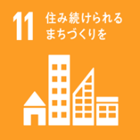  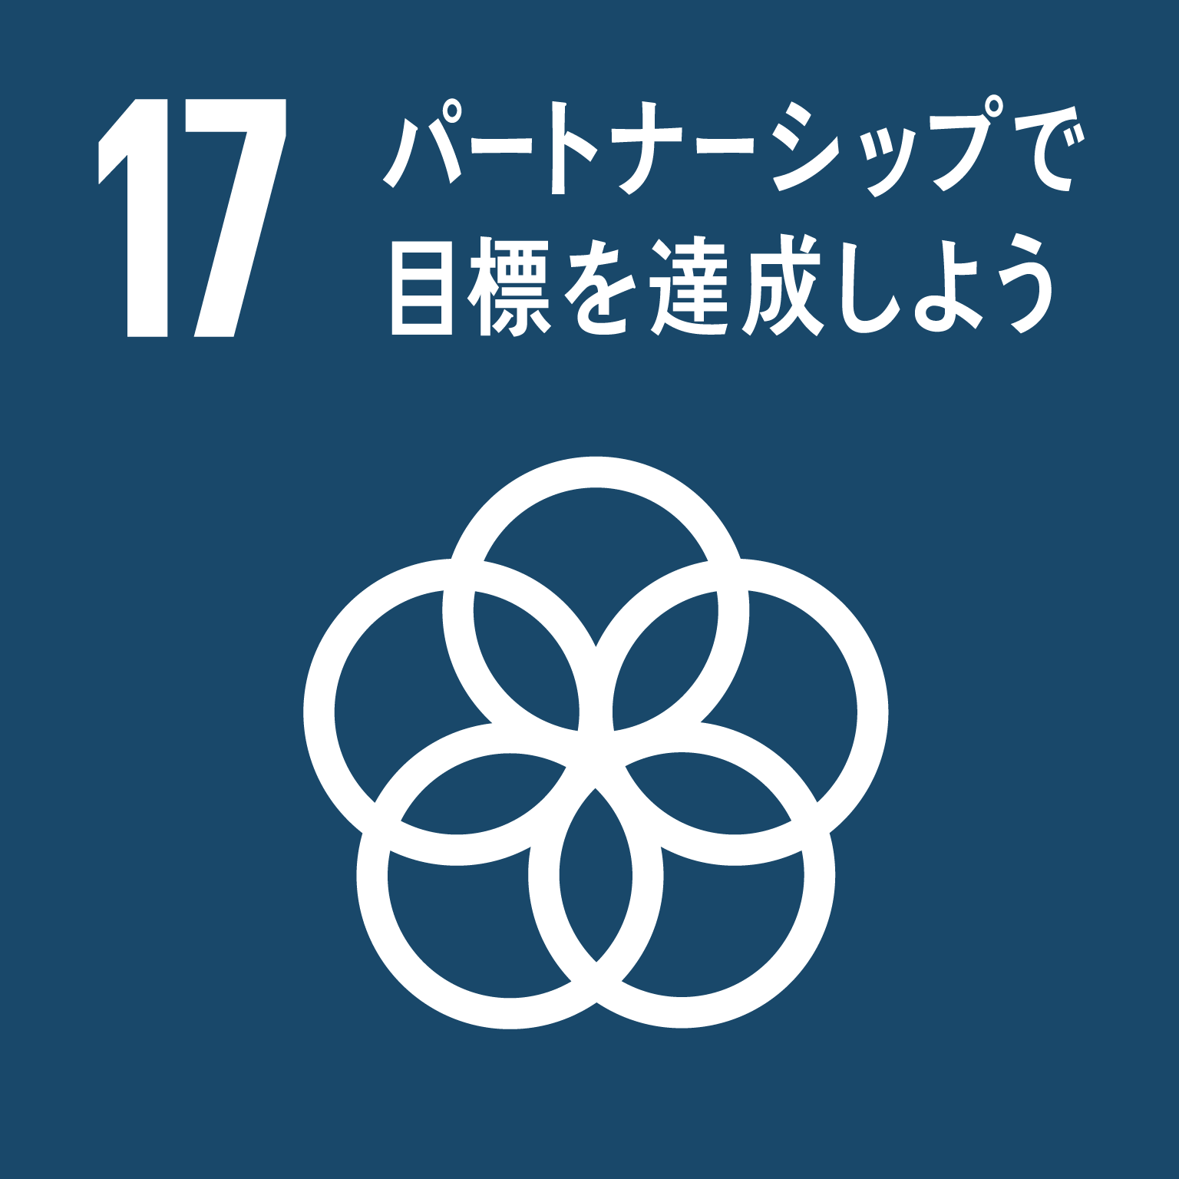  スマートシティ | ◎行政のＩＣＴ化に向けた支援  SAPジャパンの持つ知識やノウハウ、コンテンツ等を活用し、効果的なデータの利活用が可能な人材の  育成を支援します  ＜取組み予定＞  ・EBPM（※）人材育成のための自治体職員研修を市町村へ展開（来年度は枚方市で実施予定）  （※）政策の企画立案を経験や勘に頼るのではなく、政策目的を明確化したうえで政策効果の測定に重要な関連を持つ情報やデータ（エビデンス）に基づくものとすること  ◎スマートシティの実現に向けた協力  大阪スマートシティパートナーズフォーラム(※)に参画し、地域が抱える課題に対して、ＳＡＰジャパンが  有する知識・技術を活用し、課題解決に向けた具体的な取組みの推進と、取組み実施にあたっての  支援を行います  （※）大阪府、企業、シビックテック、府内市町村、大学等が連携して“大阪モデル”のスマートシティ実現  に向けた取組みを推進することを目的として設立した団体（2020年8月25日設立）
 | 地域活性化 | ◎市町村でのICTを活用した地域活性化への協力  SAPジャパンのプログラミングセッション等を活用し、市町村にて講座（オンラインを含む）を開催し、  ICTを活用した地域活性化への協力をします  ◎2025年日本国際博覧会の開催に向けた協力  2025年に大阪・関西で開催する日本国際博覧会に向けて、大阪・関西万博に関連した情報の発信  及びSDGs（持続可能な開発目標）の普及・啓発活動などに協力します
 | ダイバーシティ・  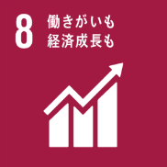  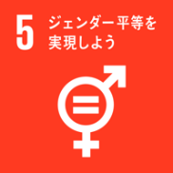  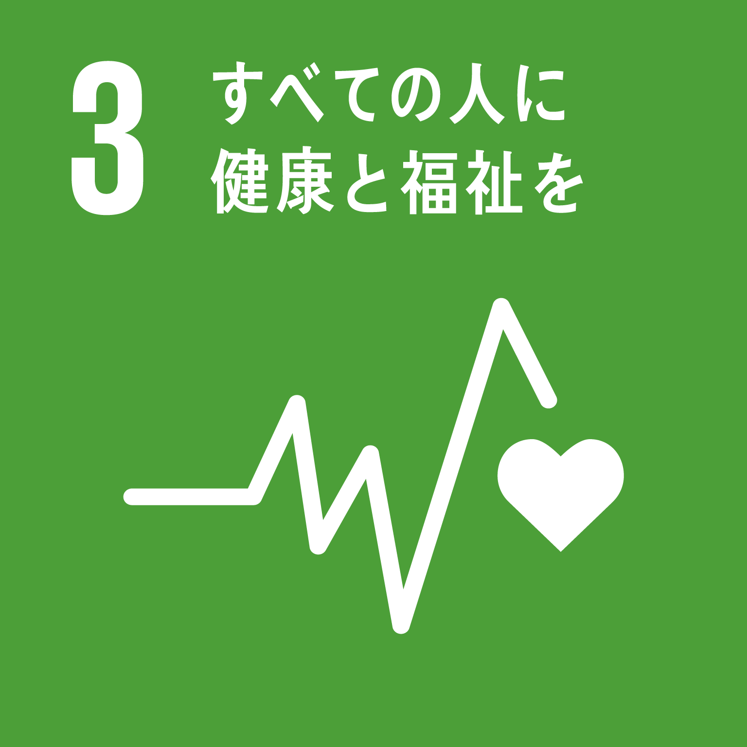  福祉 | ◎性の多様性の理解増進に向けた啓発活動への協力  府民への性の多様性の理解増進に関する啓発冊子を配布するとともに、社員研修を行うなど、  性の多様性の理解増進のための啓発活動に協力します  ◎障がい者の雇用促進に関する取組みへの協力  大阪府障がい者サポートカンパニーに登録し、障がい者の雇用促進に取り組みます  ◎「男女いきいき・元気宣言」事業者への登録  府内で働くSAPジャパン社員等が男女ともにいきいきと働くことができるような職場環境づくりを推進する  とともに、取組み事例を発信します  （令和3年1月26日登録）
 | 健康 | ◎Ｗｅｌｌ‐Ｂｅｉｎｇ ＯＳＡＫＡ Ｌａｂへの参画を通じた、健康経営等の取組みの推進  府と企業・大学等が連携して設立したＷｅｌｌ‐Ｂｅｉｎｇ OSAKA Ｌａｂに参画し、働き方改革や  健康経営の取組みを推進します  ＜取組み予定＞  ・デジタルを活用した働き方改革等についてのセミナーの開催（令和3年6月）  ◎感染症の予防・啓発事業への協力  新型コロナウイルス感染症を含む感染症の啓発事業に係るチラシやポスター等を配架するとともに、  風しんについては、健康診断時に対象となる社員の抗体検査や予防接種等を促すなど、感染症の  予防・啓発活動に協力します
 | 安全・安心 | ◎特殊詐欺被害の拡大防止に向けた取組み  社内において特殊詐欺の現状・対策を周知し、社員やその家族をはじめ府民が被害に合わないよう、  積極的に広報啓発活動に協力します  ◎大阪の地域防災力の充実に向けた協力  SAPジャパン西日本支社の社員に対して、大阪８８０万人訓練をはじめとする各種防災訓練への  参加や、社員の防災情報メールの加入を促進する等、大阪の地域防災力の充実に向けた取組みに  協力します
 | 府政のPR | ◎府政のPRへの協力  SAPジャパンの取引企業や社内情報共有基盤での発信、ブログへの掲載などを通じて、府政のPRに  協力します

